Как их различать  Е100-182 — красители  E200-299 — консерванты - увеличивают срок хранения, защищают от бактерий и грибков.  Е300-399 — антиокислители - защищают от окисления.  Е400-499 — стабилизаторы - поддерживают необходимую консистенцию.  Е500-599 — эмульгаторы - отвечают за однородность.  Е600-699 — усилители вкуса и аромата.  Е900-999 - антифламинговые добавки, улучшители муки, подсластители, глазирователи - заботятся о внешнем виде продуктов, предупреждают образование пены.  Е1100-1105 - ферментные вещества, поддерживающие внешний вид продукта.  Е700-899 запасные индексы. |  | Пищевые добавки в продуктах |  | Сделала: Смычкова Дарья | Пищевые добавки  - Человечество давно использует пищевые добавки, такие как соль, перец, куркума, уксус. Развитие пищевой индустрии привело к расширению перечня веществ, применяемых в качестве пищевых добавок. В 1953 году в странах Евросоюза разработана классификация пищевых добавок - «Кодекс Алиментариус». В ней каждое вещество имеет уникальный номер, начинающийся с буквы «Е».  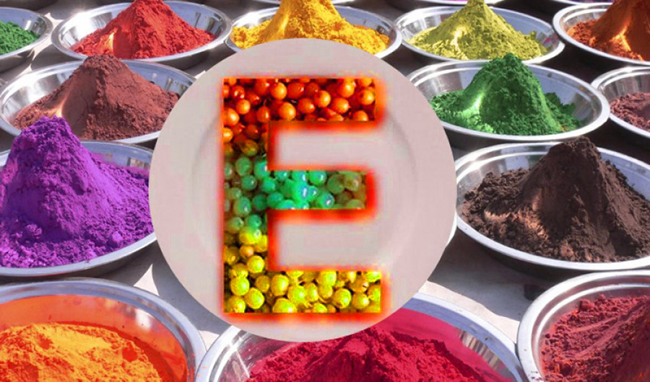

Пищевые добавки – это вещества, добавляемые в продукты питания для повышения длительности их хранения, сохранения или улучшения их вкуса, консистенции или внешнего вида.  Какие бывают пищевые добавки  Всемирная Организация Здравоохранения совместно с Продовольственной и сельскохозяйственной организацией разделяет пищевые добавки на три широкие категории.  Вкусоароматические –для улучшения аромата или вкуса продукта.  Ферментные препараты - для быстрого или удобного приготовления продуктов.  Прочие - другие типы пищевых добавок, используемых в разных целях, например придания цвета. Такие как:  • Консерванты (замедляют разложения)  • Красители (улучшают внешний вид)  • Подсластители (заменяют сахар | 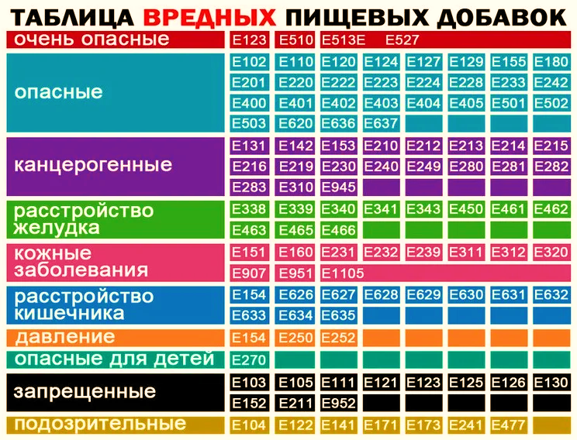  Плюсы пищевых добавок.  - Замедляют разложение продуктов.  Если бы не было консервантов, то продукты бы портились очень быстро и нам бы надо было все время ходить в магазин.  - Так же добавки улучшают вкус продуктов.  Пищевые добавки помогают сделать вкус продукта насыщенным. Мы часто используем соль и специи.  Минусы пищевых добавок.  - Могут навредить нашему здоровью | Так же пищевые добавки можно разделить на  • Натуральные  Натуральные «Е» производятся из растительных, животных или минеральных компонентов. Они не вредны для организма, если у человека нет аллергии.  Е100 (окрашивающее вещество из куркумы); Е406 (желирующее вещество агар-агар из морских водорослей) и др.  • Искусственные, идентичные натуральным  Добавки, идентичные натуральным – вещества, которые встречаются в природе, но для промышленных целей производятся искусственно (химическими методами).  Е260 (уксус), Е160 (каротины) и др.  • Полностью синтетические (изготавливаются химическими методами, нет аналога в природе)  Некоторые из них малоизучены и могут причинить вред организму человека (или негативно повлиять на здоровье человека).  Могут навредить при регулярном использовании. Примеры: Е952 (цикламат натрия), Е951 (аспартам) – встречаются в газированных напитках, Е250 (нитрит натрия) – встречается в колбасах и др.

